09届高一年级化学上学期期末考试卷（苏教版必修1专题1—3）
（考试时间：90分钟；满分：100分）
说明：
1、本卷分第I卷（选择题）和第II卷（非选择题）两个部分。
2、可能用到的原子量：H—1 C—12 N—14 O—16 Mg—24 Al—27 S—32 Cl—35.5 K—39 Fe—56 Cu—64 Ba—137
第I卷（选择题，共46分）

一、选择题（本题含8小题，每小题2分，共16分。每小题只有一个选项符合题意）
1．铝镁合金因坚硬、轻巧、美观、洁净、易于加工而成为新型建筑装潢材料，主
要用于制作窗框、 卷帘门等。下列性质与这些用途无关的是（ ）
A、强度高 B、不易生锈 C、密度小 D、导电、导热性好
2．下列物质的工业制法不正确的是（ ）
A、电解熔融氧化铝制取金属铝 B、用一氧化碳还原铁矿石炼铁
C、电解饱和食盐水制取金属钠 D、从海产品中提取碘
3. 原子结构模型的演变图中，⑴为道尔顿实心球式原子模型、⑵为卢瑟福行星运转式原子模型、⑶为汤姆生葡萄干面包式原子模型、⑷为近代量子力学原子模型、⑸为玻尔轨道式原子模型。其中符合历史演变顺序的一组排列是（ ）

⑴ ⑵ ⑶ ⑷ ⑸

A．⑴⑶⑵⑸⑷ B．⑴⑵⑶⑷⑸ C．⑴⑸⑶⑵⑷ D．⑴⑶⑸⑷⑵
4．下列各物质的分类、名称(或俗名)、化学式都正确的是（ ）
 | 分类 | 名称(或俗名) | 化学式
A | 碱性氧化物 | 氧化铁 | FeO
B | 酸性氧化物 | 碳酸气 | CO
C | 酸 | 硫酸 | H₂S
D | 盐 | 纯碱 | Na₂CO₃
5．已知在热的碱性溶液中，NaClO发生如下反应：3NaClO→2NaCl+NaClO₃。在相同条件下NaClO₂也能发生类似的反应，其最终产物是（ ）
A．NaCl、NaClO B．NaCl、NaClO₃
C．NaClO、NaClO₃ D．NaClO₃、NaClO₄
6．利用下列实验装置完成相应的实验，能达到实验目的的是（ ）
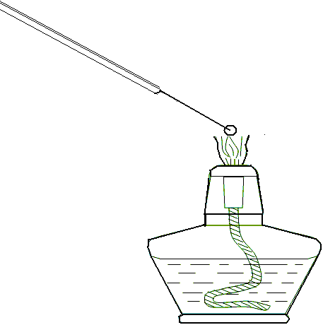
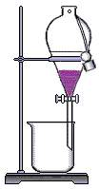
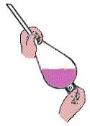

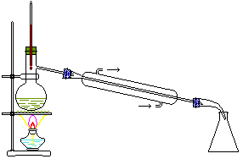
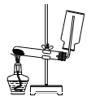
A．检验溶液中是否含有NaCl B．除去乙醇中溶有的少量水
C．实验室中制取少量蒸馏水 D．实验室制取并收集氧气
7．下列四组实验，根据实验事实得出的结论，正确的是（ ）
A．在某试液中滴加BaCl₂溶液得白色沉淀，取该白色沉淀加稀硝酸不溶解——原未知试液中一定含有SO₄²⁻
B．某未知气体在空气中燃烧，其产物能使无水CuSO₄变蓝色——原气体一
定是H₂
C．在某未知试液中滴加盐酸产生无色气体，将该气体通入足量澄清石灰水中得白色沉淀——原未知试液中一定含有CO₃²⁻
D．在某未知试液中加入浓的NaOH溶液并加热，产生能使湿润的红色石蕊试纸变蓝的气体——原未知试液中一定含有NH₄⁺
8．在实验室中，对下列事故或药品的处理正确的是（ ）
A、漂白粉长期放置在烧杯中
B、金属钠着火燃烧时，不能用泡沫灭火器灭火，应该用沙子灭火
C、氯水可以用无色透明的试剂瓶盛装保存
D、有大量的氯气泄漏时，用氢氧化钠溶液浸湿软布蒙面，并迅速离开现场

二、选择题（本题含10小题，每小题3分，共30分。每小题只有一个选项符合题意）
9．V L Al₂ (SO₄)₃溶液中含a g Al³⁺，从中取出L，并稀释至V L，则稀释后SO₄^{2—}的物质的量浓度为（ ）
A．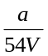mol·L^{—1} B．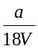mol·L^{—1} C．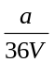mol·L^{—1} D．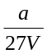mol·L^{—1}
10．设N_{A}为阿伏加德罗常数，下列叙述正确的是（ ）
A．18g ²₁H₂¹⁸O中所含的电子数为8N_{A}
B．标准状况下，11.2L氯气和氢气的混合物中所含的分子数为N_{A}
C．等质量的氧气和臭氧所含的氧原子数比为2：3
D．4.6gNa与50mL1mol/L硫酸反应失去的电子数为0.2N_{A}
11．下列离子方程式的书写正确的是 ( )
A、Cl₂和澄清石灰水反应：Cl₂+ 2OH－＝ Cl－ + ClO－ + H₂O
B、NaHCO₃溶液与NaOH溶液反应： OH－ + HCO₃－ ＝ CO₂↑ + H₂O
C、向AlCl₃溶液中加入过量的氨水：Al³⁺ + 3OH－ ＝ Al(OH)₃↓
D、实验室用大理石和稀醋酸制取CO₂： CaCO₃ +2H⁺ ＝Ca ²⁺ + CO₂↑+ H₂O
12．下列物质中既能跟稀H₂SO₄反应, 又能跟氢氧化钠溶液反应的是（ ）
①NaHCO₃ ②Al ③(NH₄)₂CO₃ ④Al(OH)₃ ⑤BaCl₂
A．③④⑤ B．②③④⑤ C．①②③④ D．全部
13．今有一混合物的水溶液，只可能含有以下离子中的若干种：K＋、NH₄＋ 、Mg^{2＋}、Ba^{2＋}、Cl－、CO₃^{2 －}、SO₄^{2 －}，现取三份100 mL溶液进行如下实验：
(1)第一份加入AgNO₃溶液有沉淀产生
(2)第二份加足量NaOH溶液加热后，收集到气体0.04 mol
(3)第三份加足量BaCl₂溶液后，得干燥沉淀6.27 g，经足量盐酸洗涤、干燥后，沉淀质量为2.33 g。根据上述实验，以下推测正确的是（ ）
A．100 mL溶液中含0.01 mol CO₃^{2 －} B．K＋一定存在
C．Ba^{2＋}一定不存在，Mg^{2＋}可能存在 D．Cl－一定存在
14．在硫酸铁溶液中，加入ag铜，完全溶解后，再加入bg铁，充分反应后得到cg残余固体，且a>c，则下列说法正确的是（ ）
A.残余固体全部是铜 B.残余固体可能是铁和铜的混合物
C.残余固体是铁，溶液中一定不含Cu²⁺ D.最后得到的溶液可能含有Fe³⁺
15．在下列溶液中，各组离子一定能够大量共存的是（ ）
A．使酚酞试液变红的溶液： Na⁺、Cl－、SO₄^{2－}、Fe³⁺
B．使紫色石蕊试液变红的溶液：Fe²⁺、Mg²⁺、ClO－、Cl－
C． pH<7的溶液：K⁺、Ba²⁺、Cl－、Br－
D．碳酸氢钠溶液：K⁺、SO₄²⁻、Cl⁻、H⁺
16．纯碱和小苏打是厨房中两种常见用品，它们都是白色固体，下列区分它们的说法正确的是（ ）
A．分别用炒锅加热两种样品，全部分解挥发，没有残留物的是小苏打
B．用两只小玻璃杯,分别加入少量的两种样品，再加入等浓度的食醋，产生
气泡速率较快的是小苏打
C．用洁净铁丝蘸取两种样品在煤气灯火焰上灼烧，使火焰颜色发生明显变化
的是小苏打
D．先将两样品配成溶液，分别加入石灰水，无白色沉淀生成的是小苏打
17．下列关于氧化还原反应的说法错误的是（ ）
① NaH + H₂O = NaOH + H₂↑的反应中NaH是还原剂，H₂O是氧化剂
② 反应3NO₂ + H₂O = 2HNO₃ + NO中氧化剂、还原剂的物质的量比为2：1
△
③ MnO₂ + 4HCl ==== MnCl₂ + Cl₂↑+ 2H₂O的反应中盐酸只起还原作用
④ 2Al+2NaOH+2H₂O=2NaAlO₂+3H₂↑的反应中Al是还原剂， H₂是还原产物
⑤ 5NH₄NO₃=4N₂↑+2HNO₃+9H₂O的反应中，氧化产物和还原产物物质的量比
为3：5
A．①②③④⑤ B．②④⑤ C．①②③⑤ D．②③⑤
18、镁粉加入到很稀的硝酸中发生反应：
4Mg+10HNO₃=4Mg(NO₃)₂+NH₄NO₃+3H₂O
在该反应中被还原的硝酸和未被还原的硝酸的物质的量比为( )
A．4:10 B．1:9 C．1:5 D．1:7
第Ⅱ卷（非选择题，共54分）
三、填空题（本题共2小题，共16分）
19．（1）（3分）在标准状况下，44.8L的NH₃气体质量为 g，其中含 个氢原子，其中含 mol N。
(2) （3分）标准状况下，11.2L的H₂R气体质量为17g，则H₂R的摩尔质量是 ，等质量的NH₃与H₂R的物质的量比为 ，1.7g氨气与 mol H₂O含有的电子数相等。
(3)（4分）过氧化钠几乎可与所有的常见气态非金属氧化物反应。如：
2Na₂O₂ + 2CO₂ = 2Na₂CO₃ + O₂ ； Na₂O₂ + 2CO = Na₂CO₃
试分别写出Na₂O₂与SO₂、SO₃反应的化学方程式：

20.（6分）禽流感病毒是一种没有超常抵抗力的病毒。研究证明，许多常用消毒药物如漂粉精、漂白粉、高锰酸钾等，可以将禽流感病毒杀灭。氯气与氢氧化钙充分反应，使次氯酸钙成为主要成分，得到漂粉精，其稳定性比漂白粉高。
将漂粉精溶于适量水中，呈白色浊状物，静置沉降。取少许上层清液，滴加碳酸钠溶液出现白色沉淀，发生反应的离子方程式为 。另取少许上层清液，先滴加适量的 （填化学式）酸化，再滴加 （填化学式）溶液即可检验Cl－的存在，发生反应的离子方程式为 。
四、实验题（本题2小题，19分）
21．（6分）除去下列物质中所混有的少量杂质，指明应加入的试剂，写出有关反应的离子方程式。
 | 试剂 | 离子方程式
⑴镁粉中混有少量铝粉
⑵FeCl₃溶液中混有少量FeCl₂
22．（13分）食盐是日常生活的必需品，也是重要的化工原料。
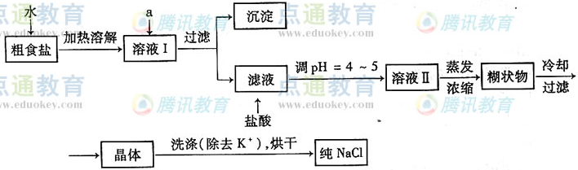
⑴粗食盐常含有少量K⁺、Ca²⁺、Mg²⁺、Fe³⁺、SO₄²⁻等杂质离子，实验室提纯NaCl的流程如下：
提供的试剂：饱和Na₂CO₃溶液 饱和K₂CO₃溶液 NaOH溶液 BaCl₂溶液
Ba(NO₃)₂溶液 四氯化碳
欲除去溶液Ⅰ中的Ca²⁺、Mg²⁺、Fe³⁺、SO₄²⁻离子，选出a所代表的试剂，按滴加顺序依次为 。（只填化学式）

⑵用提纯的NaCl配制500mL4.00 mol·L⁻¹NaCl溶液，所用仪器除药匙、玻璃棒外还有
A
a
X
Y
（填仪器名称）。

⑶电解饱和食盐水的装置如图所示，如果在饱和食盐水中滴加酚酞，通电后 (填X或Y)极附近溶液变红，写出电解饱和食盐水的化学方程式 。
⑷实验室制备H₂和Cl₂通常采用下列反应：
Zn＋H₂SO₄====ZnSO₄＋H₂↑ MnO₂＋4HCl(浓)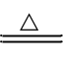MnCl₂＋Cl₂↑＋2H₂O
据此，从下列所给仪器装置中选择制备并收集H₂的装置 （填代号）和制备并收集干燥、纯净Cl₂的装置 （填代号）。
可选用制备气体的装置：
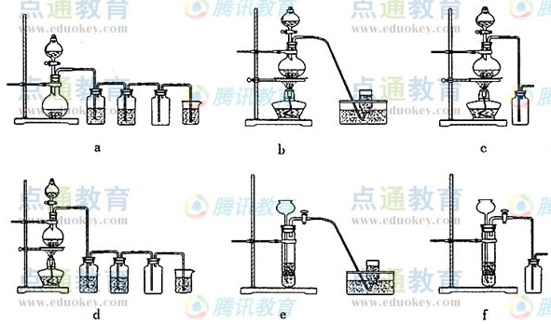
五. 推断题 (本题共1小题，共10分)
23．现有金属单质A、B、C和气体甲、乙、丙及物质D、E、F、G、H，它们之间能发生如下反应（图中有些反应的产物和反应的条件没有全部标出）。
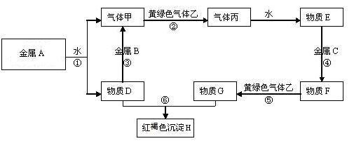
请根据以上信息回答下列问题：
⑴写出下列物质的化学式：
A 、 B 、 C 、
F 、 H 、乙
⑵写出下列反应离子方程式：
反应①
反应⑥
六、计算题（本题共1题，共9分）
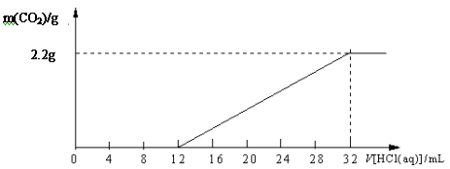24．某碳酸钾和碳酸氢钾组成的混合物样品61.4 g，加水溶解后，取所得溶液的十分之一，向其中缓缓加入一定浓度的稀盐酸，并同时记录放出CO₂的质量和消耗稀盐酸的体积，得到下图所示的曲线。
（1）写出所发生反应的化学方程式：
、
试计算：
（2）混合物中碳元素的质量分数（保留两位小数）。
（3）确定各成分的质量分别是多少？

2008-2009南安一中高一年上学期期末考化学试卷
（苏教版必修1专题1—3） 参考答案
选择题（1-8每小题2分，9-18每小题3分,共46分）
题号 | 1 | 2 | 3 | 4 | 5 | 6 | 7 | 8
答案 | D | C | A | D | B | C | D | B
题号 | 9 | 10 | 11 | 12 | 13 | 14 | 15 | 16 | 17 | 18
答案 | C | D | A | C | B | A | C | B | D | B
三、填空题（本题共2小题，共16分）
19、（10分）（1）34；6N_{A}或6×6.02×10²³；2 （各1分）
（2）34g/ mol； 2：1； 0.1 （各1分）
（3）Na₂O₂ + SO₂ = Na₂SO₄ ； 2 Na₂O₂ + 2SO₃ = 2Na₂SO₄ + O₂↑（各2分）
20、（6分） Ca^{2＋} ＋ CO₃^{2－} ＝ CaCO₃ ↓（2分）； HNO₃（1分） AgNO₃（1分）
Ag＋ ＋ Cl－ ＝ AgCl↓ （2分）
四、实验题（本题2小题，19分）
21、（6分） (1) NaOH溶液（1分），2Al + 2OH—+ 2H₂O = 2AlO₂— + 3H₂↑（2分）
(2) 通入Cl₂（1分）， 2Fe² ⁺+ Cl₂ =2Fe³⁺+2Cl— （2分）
22、（13分）（1）NaOH、BaCl₂、Na₂CO₃或（BaCl₂、NaOH、Na₂CO₃） （2分）
（错选、多选不给分、NaOH溶液的加入顺序及是否答NaOH溶液不影响得分）
（2）天平、烧杯、500mL容量瓶，胶头滴管(4分)（少一个扣1分；写错1个扣1分，扣完
为止）
（3） X （1分） 2NaCl+2H₂O ===== 2NaOH+H₂↑+Cl₂↑ （2分）
通电
（4） e （2分） d （2分）
五. 推断题 (本题共1小题，共10分)
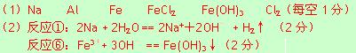
23、

六、计算题（本题共1题，9分）
24．（1） K₂CO₃+HCl = KCl+ KHCO₃；KHCO₃+HCl = KCl +H₂O+CO₂↑（4分）

（2）9.77% （2分） （3）碳酸钾41.4g 碳酸氢钾20g（3分）m

